班级动态(12.20)
一、晨间来园基本情况
1.来园人数： 应到24人，实到18人（病假5人 事假1人），大部分幼儿来园情绪好。
2.区域游戏：区域游戏开始了，孩子们拿好区域牌开始自主游戏啦！
程宇航和吴宥昕在生活区中给宝宝吃面条，一手绕毛线。 | 吴心豪和晃晃在益智区中串不同颜色的烧烤。 | 吴宥昕在益智区中给树叶从小到大、从大到小的排队。
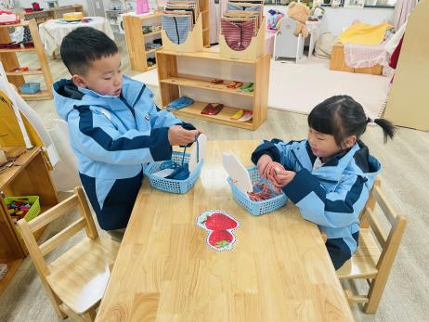 | 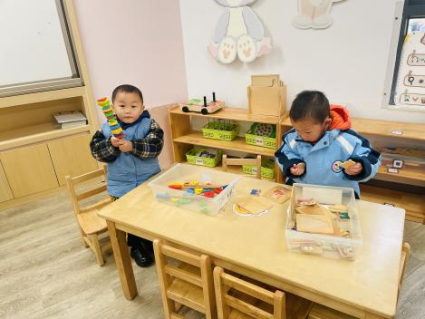 | 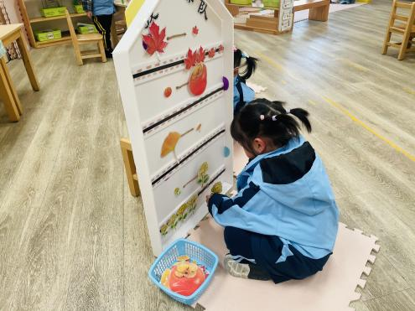
陈语汐在益智区中根据点卡选择相应的数字粘贴在操作板上。 | 豆豆在图书区中一页一页地翻越绘本。 | 刘昊天在自然材料区中搭建小雪人。
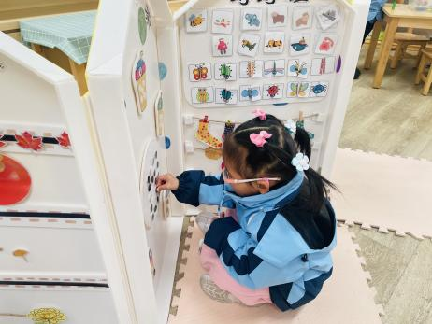 | 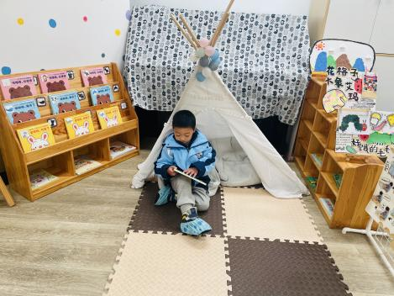 | 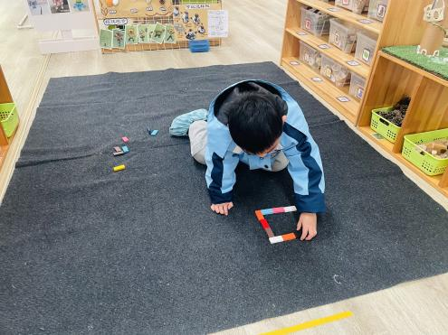
鲁佳依来到生活区扣扣子。 | 康康和书妤在建构区中搭建马路。 | 慧慧用不同的方法制作风铃。
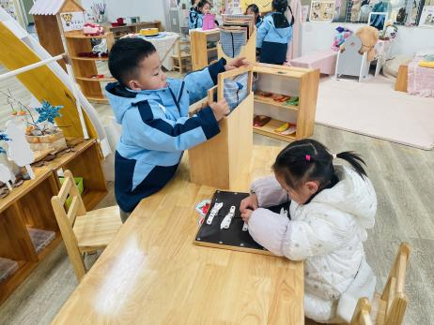 | 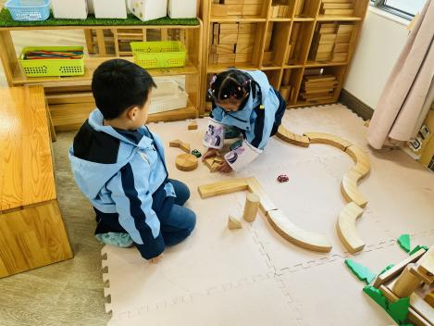 | 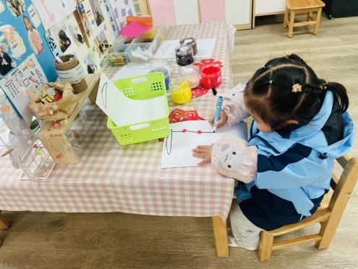
周茉用撕纸的方法粘贴雪花。 | 珞珞在桌面建构中搭建皇冠。 | 乐乐在桌面建构中串不同的珠子。
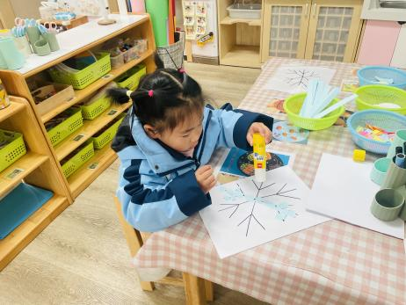 | 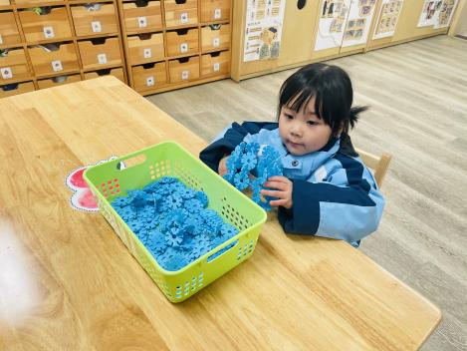 | 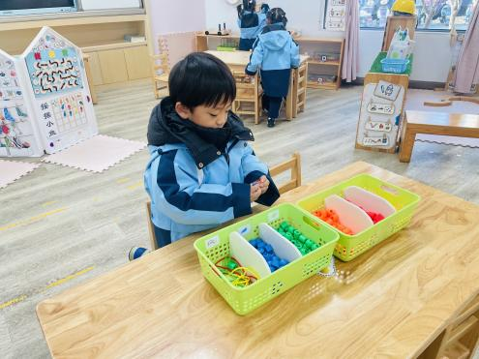
冉冉在娃娃家抱娃娃。 | 鑫鑫和虫虫在娃娃家中吃火锅。 | 优优在娃娃家中叠衣服。
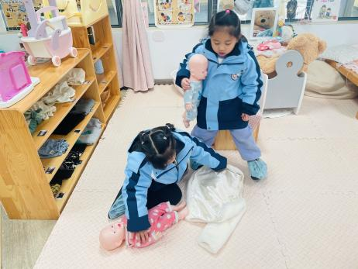 | 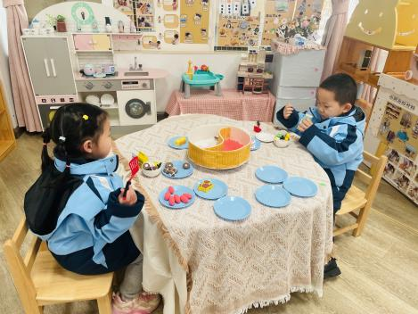 | 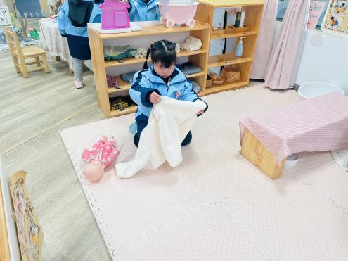

二、美术：快乐的曲线
本次活动是一节绘画活动，让幼儿在游戏中感受线条的多样性，在名家的作品中感受线条不同方向的线条，大胆想象，初步培养他们对色彩的欣赏能力，同时在游戏中让幼儿学画不同方向的曲线，感受美术活动的乐趣。
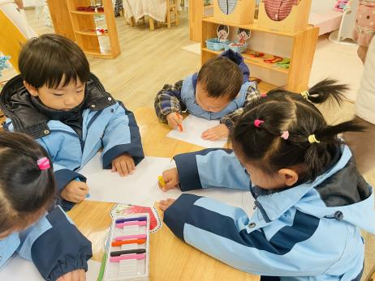 | 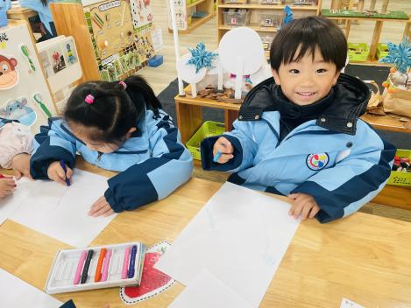 | 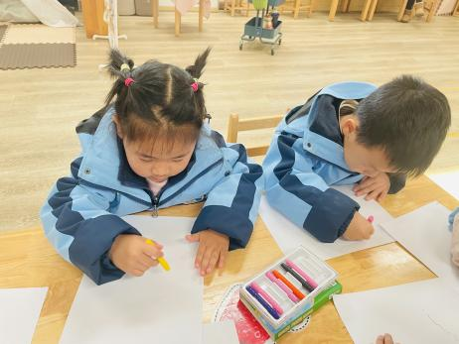
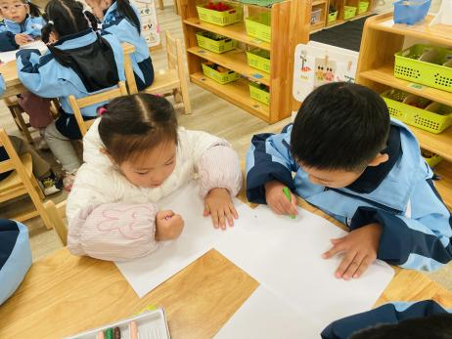 | 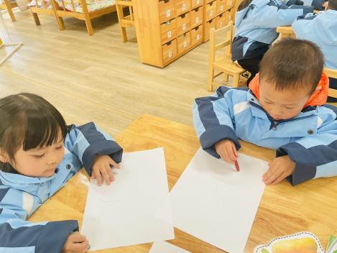 | 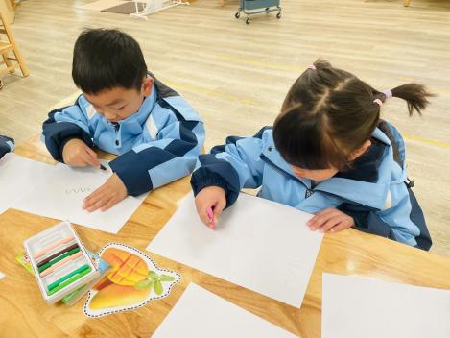
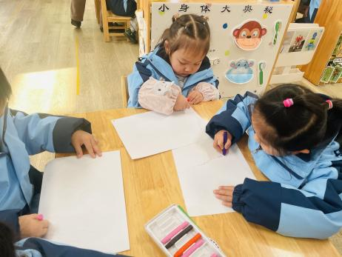 | 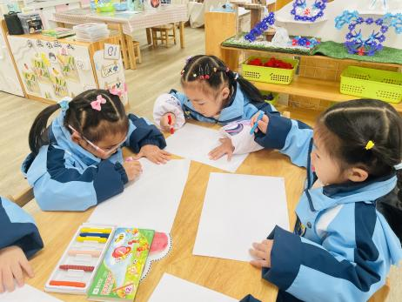 | 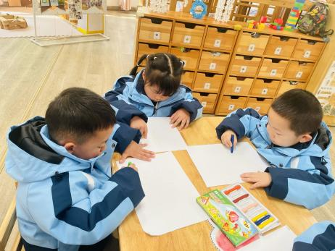
小班幼儿绘画还处在涂鸦阶段，不同方向的曲线正符合幼儿的年龄特点，让幼儿大胆想象创作。在本次活动中，鲁佳依、季鑫阳、张伊冉、高沐泓、刘昊天、高若柠、蒋昕乐、周茉、林书妤、陈语汐、杨逸慧、程宇航、陈弈和、于佳怡、崔正轩、吴宥昕、查欣珞、吴心豪小朋友能初步学画不同方向的曲线，能积极作画、大胆想象，并愿意表达自己的想法。其中，鲁佳依、季鑫阳、高若柠、陈弈和、吴心豪、于佳怡、崔正轩小朋友要注意握笔姿势哦，鲁佳依、周茉、查欣珞、陈弈和、吴心豪、崔正轩小朋友会画直线的同时也要学习画不同方向的曲线哦，相信你们一定能行！

